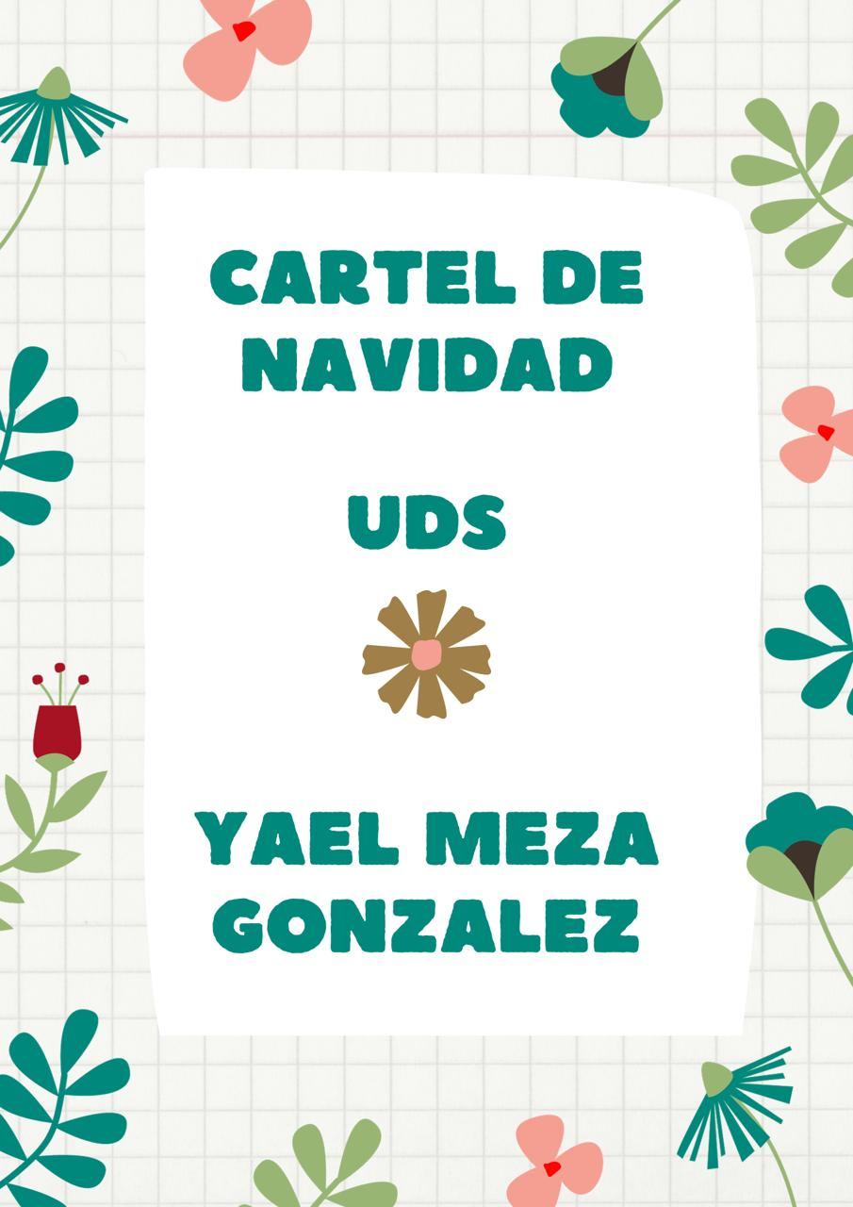

**DISEÑO DEL CARTEL DE “NAVIDAD”**

**¿QUE ES NAVIDAD?**

La palabra *Navidad*La Navidad es una festividad cristiana en la que s e conmemora el nacimiento de Jesucristo el 25 de diciembre.

Proviene del latín nativitas, ‘nacimiento”. El mismo origen tienen el francés *Nöel*, el italiano *Natale*y el portugués *Natal*. En inglés, la festividad recibe el nombre de *Christmas* (*Mass of Christ ’s day*, ‘día de la misa de Cristo’).

A pesar de ser una fiesta cristiana, la Navidad es celebrada actualmente en gran parte del mundo también por no cristianos, desprovista de su contenido religioso, como una ocasión de reencuentro y reconciliación entre familiares y amigos cercanos.

**ORIGEN:**

Lucas señala que los padres de Jesús, María y José, se trasladaron a Belén desde Nazaret para empadronarse, en cumplimiento de un decreto del emperador Augusto. Este evangelista también menciona que Jesús nació en un pesebre “porque no había sitio en la posada” y que un ángel anunció su nacimiento a unos pastores, quienes fueron los primeros en ir hasta el pesebre a adorarlo.

Los Evangelios no precisan la fecha en la que nació Jesús ni dan indicios al respecto. La primera mención del 25 de diciembre como día del nacimiento de Jesús se encuentra en un texto del helenista y apologista Sexto Julio Africano, del año 221.

Entre los motivos por los que se pudo haber establecido esa fecha, se suele invocar la necesidad de la Iglesia de reemplazar la fiesta pagana del *dies solis invicti nati*(‘día del nacimiento del dios invicto’), en la que se celebraba el solsticio de invierno como día del nacimiento del Sol, con el fin de facilitar la aceptación del cristianismo.

**Tradiciones de Navidad:**

**El árbol de Navidad**. Los orígenes del árbol de Navidad se remontan a los antiguos pueblos escandinavos y germanos. Estos, como parte de la celebración del nacimiento del dios Frey, adornaban un árbol de hoja perenne. El árbol, un pino o abeto, se convirtió así en un símbolo del nacimiento de Jesús. Desde el norte de Europa, esta tradición se difundió al resto del mundo. En los hogares católicos, el árbol se prepara el 8 de diciembre, día en que se celebra la fiesta de la Inmaculada Concepción de la Virgen.

**Pesebre**. También llamados belenes o nacimientos, fueron popularizados por San Francisco de Asís. En la víspera de la Navidad de 1223, este santo montó un pesebre con personas y animales reales en una cueva en las afueras de la aldea de Greccio, en Italia. En los hogares católicos, el pesebre se arma el 8 de diciembre, junto con el árbol de Navidad.

**Papá Noel**. La figura de este personaje, también conocido como Santa Claus, San Nicolás y, en Chile, como Viejito Pascuero, proviene de la leyenda en torno a San Nicolás de Bari, un obispo del siglo IV que vivió en Turquía y de quien se cuenta que arrojó por una chimenea dinero a un padre que no podía casar a sus tres hijas solteras, por carecer de dote. Se atribuye a los holandeses, quienes fundaron Nueva Ámsterdam (la actual Nueva York), haber llevado la figura de Santa Claus a América, junto con la costumbre de entregar regalos.

**Corona de Adviento**. La corona de Adviento, formada por un corona de ramas de pino o abeto y cuatro velas, representa la espera y la preparación de la Navidad, durante las cuatro semanas que le preceden. Cada vela simboliza un domingo de Adviento. Como otras tradiciones cristianas, esta tiene su origen en tradiciones paganas; en este caso, de los pueblos germanos, que confeccionaban coronas de ramas verdes y prendían velas para representar el fuego del dios Sol y la esperanza de la venida de la primavera.

**Los villancicos**. Estas canciones populares navideñas fueron en sus inicios, en el siglo XIII, composiciones de temas profanos. A partir del siglo XVI, la Iglesia empezó a promover los villancicos de temática religiosa, para que fueran cantados durante las procesiones y otras celebraciones religiosas. De entre estas festividades, la Navidad, por la alegría a la que está asociada, fue en la que tuvo mayor difusión.

**La cena de Nochebuena**. Durante la víspera de Navidad es habitual en muchos sitios que las familias se reúnan para compartir una cena abundante. Los platos varían de un país a otro, de acuerdo con la gastronomía propia de cada lugar. Al llegar las doce de la noche, se realiza un brindis. En muchos países, se hace el intercambio los regalos, colocados junto al árbol. En otros países, los regalos se abren el día 25 por la mañana.

**Como celebran los mexicanos?**

**En México, entre el 16 y el 24 de diciembre tienen lugar las recorridas conocidas como posadas**. Durante 9 días, niños y adultos, rememorando la búsqueda de María y José en Belén, salen a las calles y visitan nueve casas, hasta encontrar la casa donde se les dé posada. Las salidas van acompañadas de cantos y rezos. El anfitrión recibe a los peregrinos con ponche, frutas y el aguinaldo o colación, una pequeña bolsa con dulces y cacahuates. Al final, se rompe una piñata de siete picos, que simbolizan los 7 pecados capitales.

**Síntesis:**

Gracias a toda esta investigación podemos rescatar que esa fecha está llena de paz, unión y armonía, algo importante también es que a cada cosa que se hace Navidad tiene un significado valioso y tiene un significado en la historia.

La navidad es una de las celebraciones más importantes del mundo. Es un algo importante para nosotros, el final del año, tiempos de regalos, festejos, reuniones familiares y para los cristianos una emotiva fiesta religiosa.

Rescatando lo más importante de la investigación sabemos que la Navidad representa todo lo bonito o tiene todas las cualidades de una fecha donde se da y recibes amor de todas partes, me encontré con barias cosas o conceptos por rescatar porque la Navidad tiene una infinidad de símbolos.

 La Navidad es una festividad que tiene un significado religioso importante, pero que también es una época de alegría y de compartir con la familia y amigos. A lo largo de los siglos, la Navidad ha evolucionado y se celebra de manera diferente en diferentes partes del mundo. Pero lo importante es que la Navidad es una época de buena voluntad y de reflexión sobre lo que realmente importa en la vida.

**Análisis:**

En términos generales con base a la investigación esta festividad que se celebra el 25 de diciembre es muy importante para la comunidad cristiana es por ese motivo que muchas personas lo celebran en grande.

En definitiva, la Navidad puede tener diferentes conclusiones dependiendo de la perspectiva de cada persona. Sin embargo, es importante recordar que la Navidad es una época para reflexionar sobre los valores que nos unen como seres humanos y para compartir momentos especiales con nuestros seres queridos. Es una oportunidad para demostrar amor y afecto hacia los demás y para fomentar la paz y armonía en el mundo.

**CONCEPTOS:** Armonía, Paz, Árbol, Papa Noel, Otoño, Estrella, Amor, Luz, Etc.